附件1

# 展位示意图

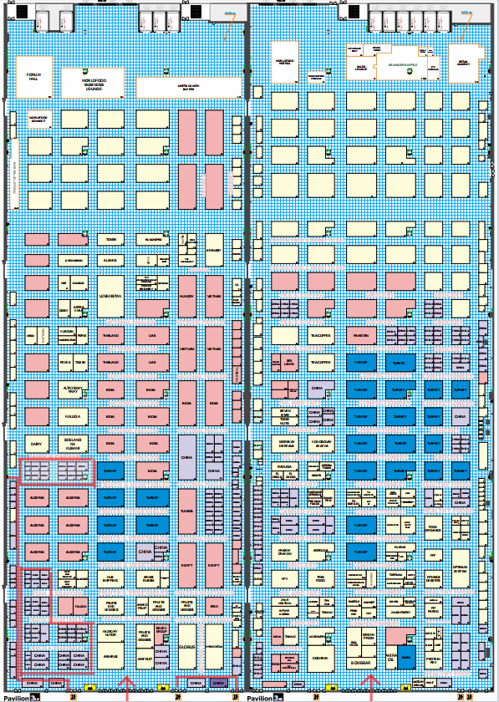

附件2

# 2025年第三十四届俄罗斯莫斯科国际食品展参展申请表

# Space Application Form

公司名称： 联系人：

Company: Contact Person:

地 址： 邮 编：

Address: Zip:

电 话： 传 真：

Tel: Fax：

电子邮件： 网 址：

E-Mail: 　　　　　　　　　　　　　　　　 Website:

**请在下表选中所需项并填写有关内容**

**Please Tick And Fill In The Blanks Where Appropriate:**

|  |  |  |  |
| --- | --- | --- | --- |
| **展台面积**  Option | **展台个数/展台面积 X 单价 = 总费用**  Unit(s)/sq.m. Required X Nit Cost = Total Cost | | |
| 光地：36平/起租  Space Only:36sq.M./Unit | EUR 525.00欧元 /平米 | 平米 | 总价/total  EUR： |
| 中国形象标摊：9平/个  **•6-11平米的配置为**：1储物柜、1吧台椅、1桌、3椅、3灯、1挂衣钩、1垃圾桶、1插座  **•12平米配置为**：1储物柜、1吧台椅、1桌、4椅、4灯、1挂衣钩、1垃圾桶、1插座 | EUR 765.00欧元 /平米  双开口加收10% ；三开口加收15%；四开口加收20% | 平米 | 总价/total  EUR： |
| 展位注册费：Registration Fee会刊、买家指南、网站登记、供应商指南、行业在线 （代主办方收取） | EUR 1350.00欧元/企业 | 企业 | 总价/total  EUR： |
| 展位保险费: Insurance Fee（代主办方收取） | EUR 249.00欧元/企业 | 企业 | 总价/total  EUR： |
| 参展服务费：报名费、国内外联络、资料、办理参展手续等 | RMB 3000.00元/企业 | 企业 | 总价/total  EUR： |
| 总价/total  EUR： 折合人民币（汇率按实时汇率结算）： 大写： | | | |

1.请详细填写<<参展报名表>>盖章回传我会预留展位，并在二天内预付展位定金（50%/合同总额）汇至我会指定帐户，并将汇款底单回传我会确认最终展位，尾款于开展前三个月付清。**定金按照定金支付时汇率收取；尾款按照尾款支付时汇率收取；**

**帐 户：中国渔业协会**

**帐 号：11040101040004770**

**开户行：中国农业银行北京朝阳路北支行**

2. 参展商展品如委托组办方推荐货代办理，请于展前三个半月准备好展品，如时间延误需至电我会咨询确认，货运费用待行通知，企业也可自行安排货运。企业与货运公司签约合同。

3. 办理手续：参展单位需提供相关真实有效资料，由我会办理签证(签证具有风险，请安排后备人员确保签证)。

4. 我会收到贵司回执及参展费用后即向贵司发出确认书，为贵司提供参展服务。

5. 一旦贵司参展申请得到确认，参展商确认好展位后，如中途提出退展，我会有权扣除已交费用。